
商業區：  －零售業、批發業及服務業。  －最大及最重要：商業中心區  －中環、尖沙咀。 | 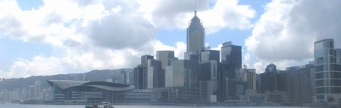

商業中心區的特徵：
城市的中心 | 商業中心 | 交通核心 | 高樓大廈林立
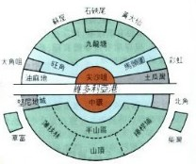 | 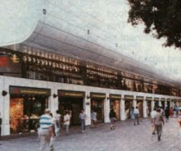 | 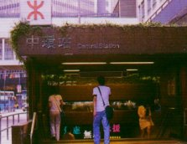 | 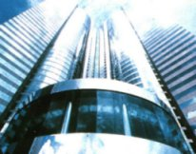
地價及租金最高 | 建築物密度高 | 道路密度高，交通繁忙 | 居住密度低
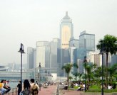 | 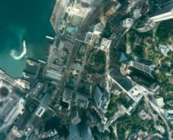 | 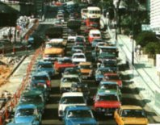 | 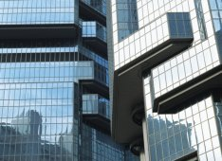
純商業活動 | 高級商業集結 | 高級貨品及服務
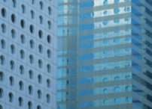 | 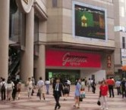 | 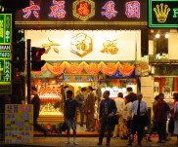

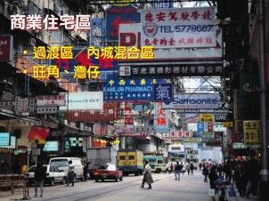 |  | 靠近商業中心  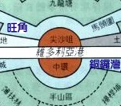 | 主要道路／交通便利  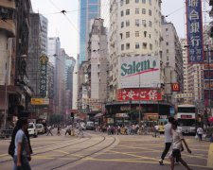

高樓大廈／建築物密度高 | 租金較低 | 道路／住宅密度高 | 低級商業
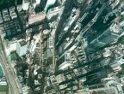 | 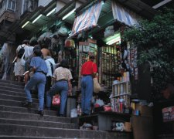 | 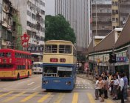 | 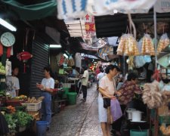

 | 商業中心區 | 商業住宅區
位置 | 城市中心，交通核心 | 靠近中心區，偏遠市鎮
交通  可達度 | 十分方便  最高 | 沿著主要幹線  高
租金，地價 | 最高 | 較低
建築物高度  密度 | 最高  高 | 較低、高低交集  高
道路密度 | 高 | 高
居住密度 | 低 | 高
功能 | 純商業、少工業住宅 | 商住混合，有小型工業
商業等級 | 最高，專業服務 | 較低（次），一般服務
例子 | 中環、尖沙咀 | 旺角、西環
 | 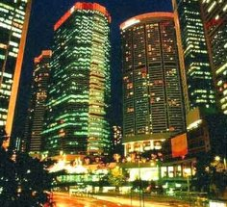 | 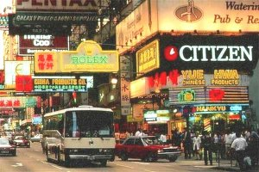

工業區的特徵：
－外貌骯髒  －位於沿岸填海土地（維港沿岸）及內城區（大角咀）  －地價及租金較低  －靠近鐵路及主要交通幹線  －有完善公共運輸設施連繫（巴士、小巴）  －日間貨車上落貨會做成交通擠塞  －附近有碼頭、貨物起卸及貨倉服務  －相關工業因為工業聚集的效益而於附近設立  －環境污染（噪音、廢氣、污水）是常見的問題  －輕工業：廣泛分布市內地區、就近民居（公共屋村）  －重工業污染性高，受政府嚴格限制，少見於內城地區  －重工業主要在青衣島（化學工業、發電廠）  －新市鎮的工業區有較好及合理的規劃，如沙田  －政府計劃將高科技工業設置於大埔工業村 | 外貌骯髒 | 內城區
 | 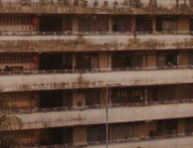 | 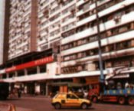
 | 完善運輸系統 | 污染嚴重
 | 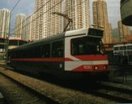 | 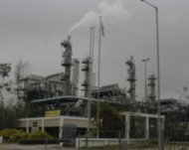
 | 香港工業的區位 | 碼頭及貨運服務
 | 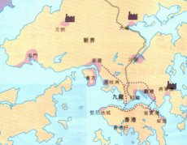 | 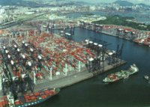

住宅區 | 低入息住宅區 | 中等入息住宅區 | 高入息住宅區
發展商 | 政府 | 私人 | 私人
屋宇類型 | 公共屋村、木屋 | 私人樓宇、屋苑 | 花園洋房、別墅
位置 | 城市外緣，山坡 | 鄰近低入息住宅 | 遠離低入息、工業區
建築物密度 | 高 | 較低 | 甚低
人口密度 | 高 | 較低 | 甚低
特徵 | 房屋破舊、密集、  居住條件差、骯髒  危險、設備不足 | 多層大廈、管理  完善、設備完善  居住環境較佳 | 面積大，設計佳、  設備齊全、環境好
例子 | 黃大仙、西區 | 太古城 | 半山區、市郊
 | 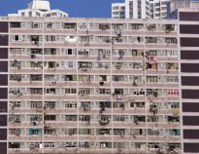 | 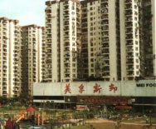 | 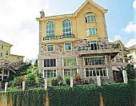

公共機構區  －行政、文化、公共服務及軍事功能  －城市中心附近，商業中心的外緣  －主要行政機構：中環  （領事館、大會堂、政府總部）  －其他機構則遍布全港各區  （學校、醫院、教堂、其他公共設施及各區政府部門） | 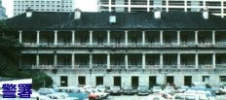 | 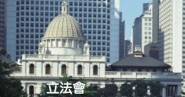
 | 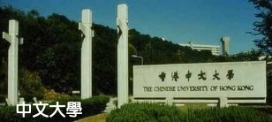 | 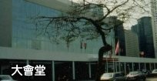

康樂區  －遍布全港（如公園、游泳池）  －位於市中心（如大戲院、音樂廳）  －康樂區：大型康樂場所（如維園）  －新市鎮及新界有較多康樂用地 | 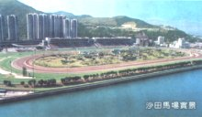 | 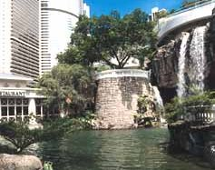

運輸區  －遍布全市，而匯集於市中心  －同一幹線有幾種不同交通工具  行走，因而佔用大片土地  －如相鄰的鐵路、公路、車站、  停車場、機場、貨櫃碼頭等 | 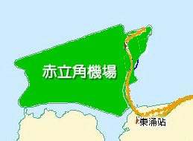 | 